**4. Tabellen**

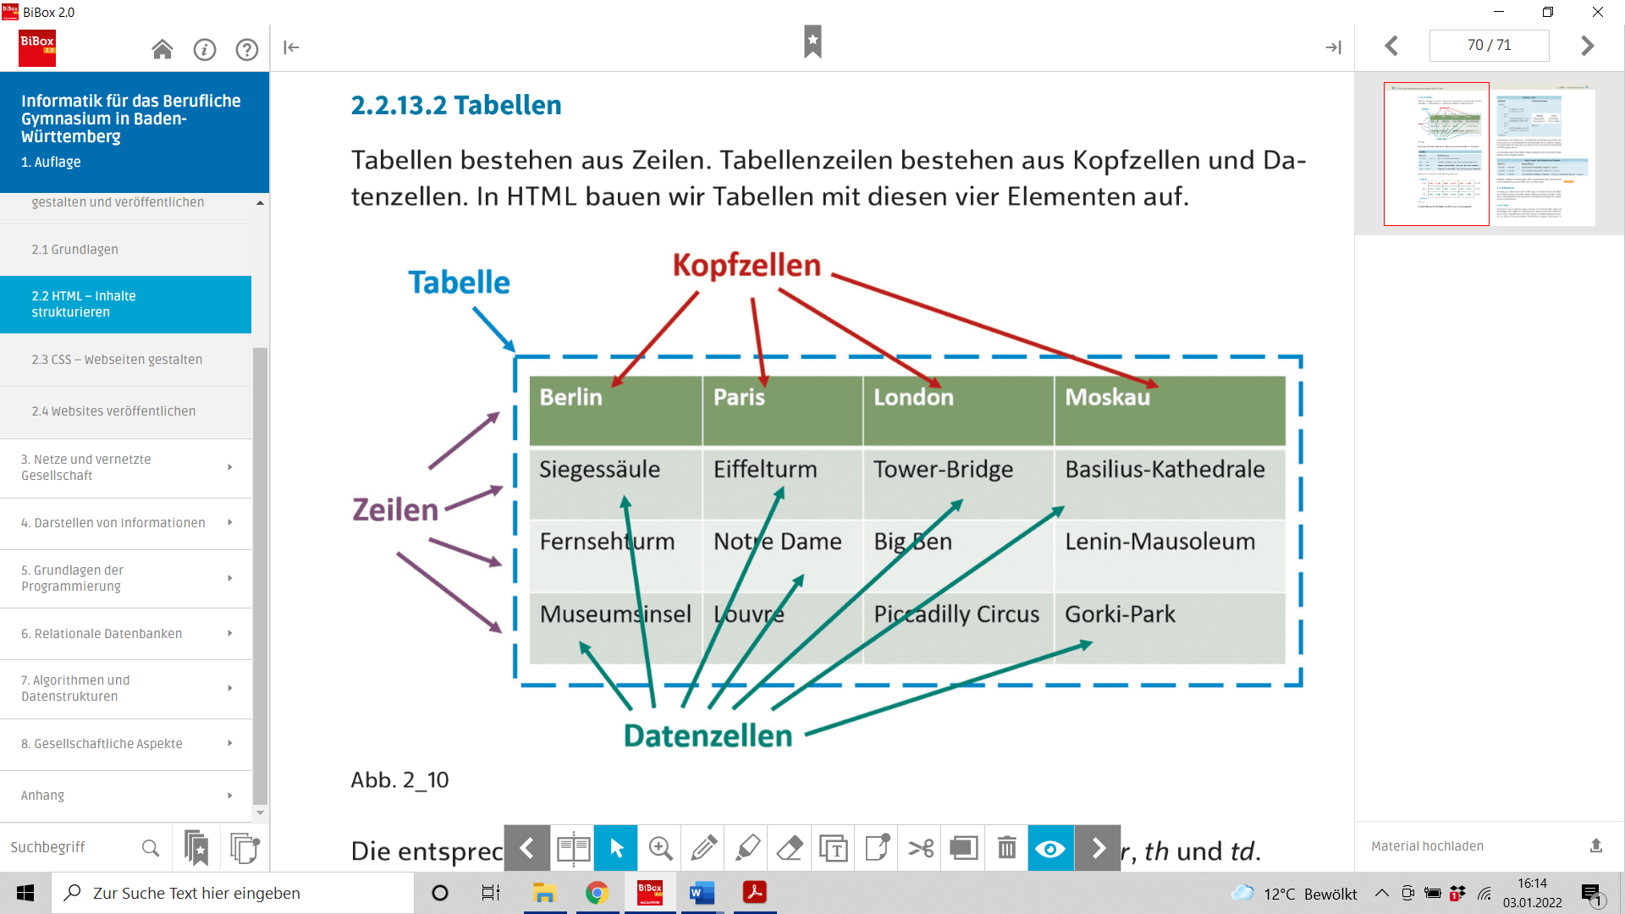Tabellen bestehen aus Zeilen. Tabellenzeilen bestehen aus Kopfzellen und Datenzellen. In HTML bauen wir Tabellen mit diesen vier Elementen auf.

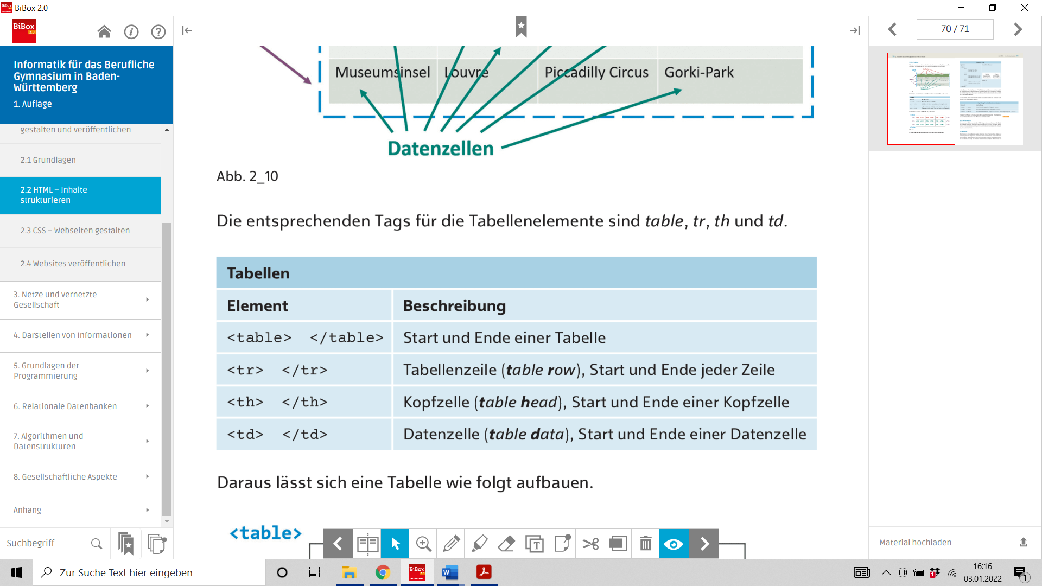

**Arbeitsauftrag:**

Erstellen Sie eine 3x3-Tabelle wie unten mit Hilfe der obigen Tags. Die oberste Zeile soll die Kopfzeile sein. Die einzelnen Zellen sollen von links oben bis rechts unten von 1 bis 9 gekennzeichnet sein („Zelle 1“, „Zelle 2“, …). **Hinweis:** Der Tabellenrahmen ist nicht sichtbar!

Ein Bild, das Text enthält.

**5. Hyperlinks**

Angenommen wir haben zwei Webseiten erstellt. Die Homepage haben wir als index.html gespeichert und die zweite Datei heißt ueber _mich.html. Damit Benutzer von der Homepage auf die Unterseite gelangen können, erstellen wir in HTML einen Hyperlink. Das HTML- Element hierzu ist **a**. Zusätzlich wird aber immer das Attribut **href** benötigt, dessen Wert dem Ziel-URL entspricht.

Ein Bild, das Text enthält.

Für lose Kopplung zwischen den Webseiten sorgt der relative URL. Damit Benutzer auf der Unterseite nicht „eingesperrt“ sind, sollte es stets einen Link zurück oder zu Home geben.

Es gibt eine Reihe von sinnvollen Attributen für das Element **a**. Wie alle Element- Attribute werden sie einfach durch Leerzeichen voneinander getrennt in das Start-Tag geschrieben.

Ein Bild, das Text enthält.

**Arbeitsauftrag:**Wählen Sie ein Produkt (z.B. Nagellack, Schokolade, E-Bike, Mobile-Game) und erstellen Sie dazu eine kleine Website, die einen Produktvergleich enthält . Nutzen Sie dazu zusätzlich zum HTML-Grundgerüst:   
- Überschrift   
- Absatz   
- eine Tabelle mit mindestens 3 Spalten und 4 Zeilen und Kopf- und Datenzellen  
- verlinken Sie in der Tabelle die jeweiligen Produkte mit der entsprechenden Homepage

**Für die Schnellen:**- Rufen Sie eine beliebige Seite im Internet auf, kopieren Sie den Quelltext heraus, verändern Sie eine bestehende Verlinkung und speichern Sie diese neu auf ihrem PC ab.